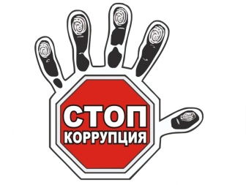
ГОРЯЧАЯ ЛИНИЯ

ОБРАЩЕНИЙ ПО ФАКТАМ СОВЕРШЕНИЯ КОРРУПЦИОННЫХ ПРАВОНАРУШЕНИЙ

8 (800) 250-02-35 | ГУ МВД Краснодарского края
8 (800) 262-38-02 | Прокуратура Краснодарского края
8 (861) 99-22-760 | Министерство физической культуры и спорта Краснодарского края

